МІНІСТЕРСТВО ОСВІТИ І НАУКИ УКРАЇНИ

Національний аерокосмічний університет
«Харківський авіаційний інститут»

Факультет програмної інженерії та бізнесу

Кафедра інженерії програмного забезпечення

Лабораторна робота №4
з дисципліни « Штучний інтелект в ігрових застосунках »
_{(назва дисципліни)}

Виконав: студент 4 курсу групи № 642п
напряму підготовки (спеціальності)
121 Інженерія програмного забезпечення
(код спеціальності)
Астаф'єв А. Г.
(ПІБ студента)

Прийняв: к.т.н., доцент, доцент каф. 603
Волобуєва Л. О.
(ПІБ викладача)

Національна шкала: __________
Кількість балів:
Оцінка: ECTS

Харків – 2026
ЗМІСТ
Створення та дослідження нечіткої системи з використанням нечіткої логіки в Python 2
1. Мета роботи 2
2. Постановка завдання (Адаптований Варіант 2) 2
3. Хід роботи 2
3.1. Завдання 1. Визначити нечіткі терми для кожної змінної (Низький, Середній, Високий). 2
3.2. Завдання 2. Створити базу експертних правил. 3
3.3. Завдання 3-4. Дефузифікація та візуалізація 3
4. Аналіз результатів (Висновки) 14

Створення та дослідження нечіткої системи з використанням нечіткої логіки в Python

1. Мета роботи
Вивчити основи реалізації нечітко-логічних систем у Python за допомогою пакету scikit-fuzzy. Навчитися визначати лінгвістичні змінні, будувати функції приналежності та формулювати базу правил для прийняття рішень.

2. Постановка завдання (Адаптований Варіант 2)
Предметна область: Експертна система оцінки добробуту (Happiness Assessment System).
Вхідні змінні (Antecedents):
- GDP (Економіка): на основі показника explained_log_gdp_per_capita. Діапазон: [0, 2].
- Social Support (Соціальна підтримка): на основі explained_social_support. Діапазон: [0, 2].
Вихідна змінна (Consequent):
- Happiness Index: інтегральний показник рівня щастя. Діапазон: [0, 10].
Завдання:
- Визначити нечіткі терми для кожної змінної (Низький, Середній, Високий).
- Створити базу експертних правил.
- Провести дефузифікацію для отримання чіткого значення індексу щастя на основі вхідних даних з датасету.
- Візуалізувати функції приналежності та результат.

3. Хід роботи

3.1. Завдання 1. Визначити нечіткі терми для кожної змінної (Низький, Середній, Високий).
Використовуємо бібліотеку skfuzzy, яка є стандартом для нечіткої логіки в Python (як зазначено в лекції).
import numpy as np
import skfuzzy as fuzz
from skfuzzy import control as ctrl
economy = ctrl.Antecedent(np.arange(0, 2.1, 0.1), 'economy')
social = ctrl.Antecedent(np.arange(0, 2.1, 0.1), 'social_support')
happiness = ctrl.Consequent(np.arange(0, 10.1, 0.1), 'happiness_index')
economy.automf(3)
social.automf(3)
happiness['low'] = fuzz.trimf(happiness.universe, [0, 0, 5])
happiness['medium'] = fuzz.trimf(happiness.universe, [0, 5, 10])
happiness['high'] = fuzz.trimf(happiness.universe, [5, 10, 10])

3.2. Завдання 2. Створити базу експертних правил.
Ми формулюємо логіку «експерта», яка визначає поведінку системи. Початковий набір із 4 правил використовував оператор | (OR), що призводило до конфліктів: коли одна змінна потрапляла в терм poor, а інша — в good, одночасно активувались правила для low та high, і дефузифікація (метод центроїда) давала некоректний усереднений результат. Для вирішення цієї проблеми було побудовано повну сітку 3×3 правил з оператором & (AND), яка покриває всі комбінації термів вхідних змінних:
rule1 = ctrl.Rule(economy['poor'] & social['poor'], happiness['low'])
rule2 = ctrl.Rule(economy['poor'] & social['average'], happiness['low'])
rule3 = ctrl.Rule(economy['poor'] & social['good'], happiness['medium'])
rule4 = ctrl.Rule(economy['average'] & social['poor'], happiness['low'])
rule5 = ctrl.Rule(economy['average'] & social['average'], happiness['medium'])
rule6 = ctrl.Rule(economy['average'] & social['good'], happiness['high'])
rule7 = ctrl.Rule(economy['good'] & social['poor'], happiness['medium'])
rule8 = ctrl.Rule(economy['good'] & social['average'], happiness['high'])
rule9 = ctrl.Rule(economy['good'] & social['good'], happiness['high'])
happiness_ctrl = ctrl.ControlSystem([rule1, rule2, rule3, rule4, rule5, rule6, rule7, rule8, rule9])
happiness_sim = ctrl.ControlSystemSimulation(happiness_ctrl)

3.3. Завдання 3-4. Дефузифікація та візуалізація
Перевіримо систему на реальних даних з датасету. Обираємо 3 країни з 2024 року: з найнижчою, середньою та найвищою економікою. Використовуємо MinMaxScaler для нормалізації вхідних ознак до діапазону universe (0–2).
from matplotlib import pyplot as plt
import pandas as pd
from sklearn.preprocessing import MinMaxScaler
path = "world_happiness_report_2005_2025.csv"
df = pd.read_csv(path)
df.columns = df.columns.str.strip()
# Вибір 3 країн: poor, average, good за economy
df_2024 = df[df['year'] == 2024].copy()
df_2024 = df_2024.sort_values('explained_log_gdp_per_capita')
poor_country = df_2024.iloc[0]
avg_country = df_2024.iloc[len(df_2024)//2]
good_country = df_2024.iloc[-1]
test_countries = [poor_country, avg_country, good_country]
# MinMaxScaler: нормалізація до діапазону universe (0-2)
scaler = MinMaxScaler(feature_range=(0, 2))
features = ['explained_log_gdp_per_capita', 'explained_social_support']
scaler.fit(df[features])
print("Тестування нечіткої системи на реальних даних (2024 рік):")
print("=" * 60)
for row in test_countries:
raw_eco = row['explained_log_gdp_per_capita']
raw_soc = row['explained_social_support']
scaled = scaler.transform([[raw_eco, raw_soc]])[0]
happiness_sim.input['economy'] = scaled[0]
happiness_sim.input['social_support'] = scaled[1]
happiness_sim.compute()
fuzzy_score = happiness_sim.output['happiness_index']
real_score = row['happiness_score']
print(f"Країна: {row['country']}")
print(f" Економіка: {raw_eco:.2f} (scaled: {scaled[0]:.2f}), Соц. підтримка: {raw_soc:.2f} (scaled: {scaled[1]:.2f})")
print(f" Нечіткий прогноз: {fuzzy_score:.2f}")
print(f" Реальний індекс: {real_score:.2f}")
print(f" Різниця: {abs(fuzzy_score - real_score):.2f}")
print("-" * 60)
# Візуалізація для кожної країни
economy.view(sim=happiness_sim)
plt.title(f"Economy - {row['country']}")
plt.show()
social.view(sim=happiness_sim)
plt.title(f"Social - {row['country']}")
plt.show()
happiness.view(sim=happiness_sim)
plt.title(f"Happiness - {row['country']}")
plt.show()

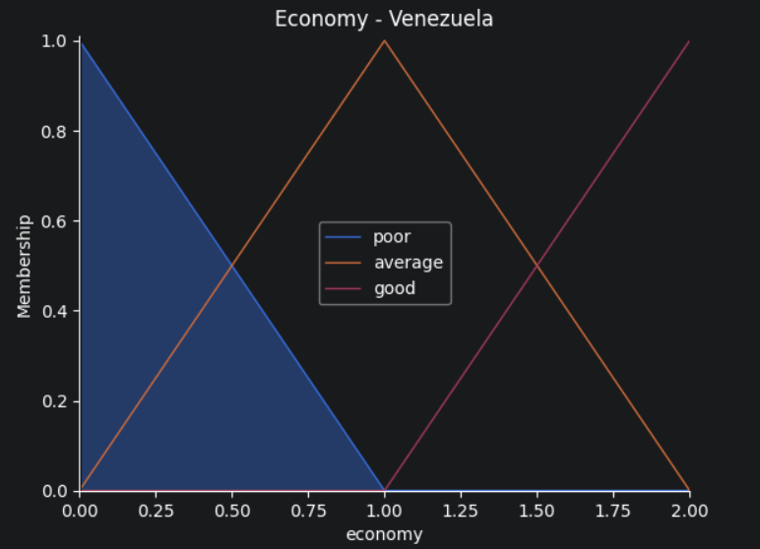
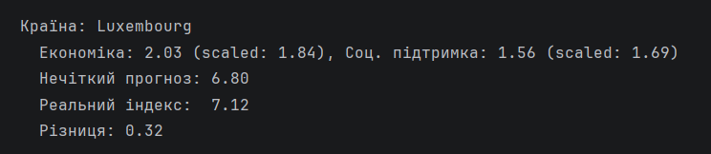
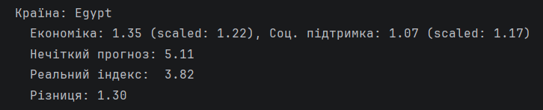
Рисунки 6.1 — результати тестування нечіткої системи на 3 країнах
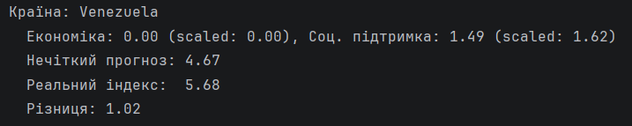
Рисунок 6.2 — функції приналежності Economy для країни з низькою економікою (poor)

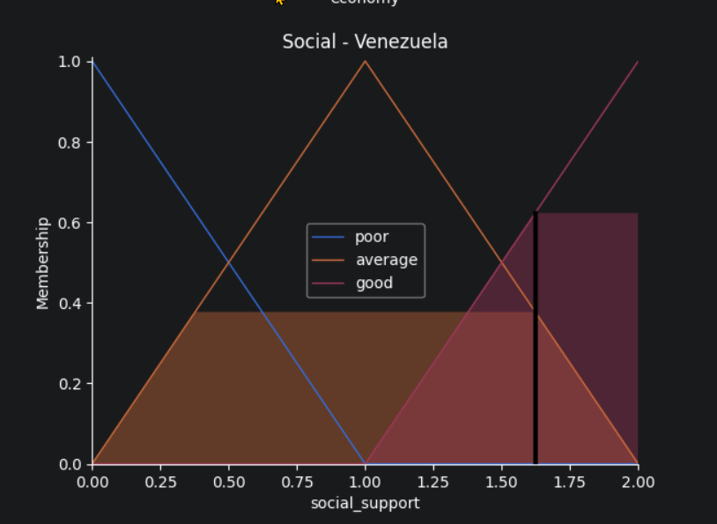
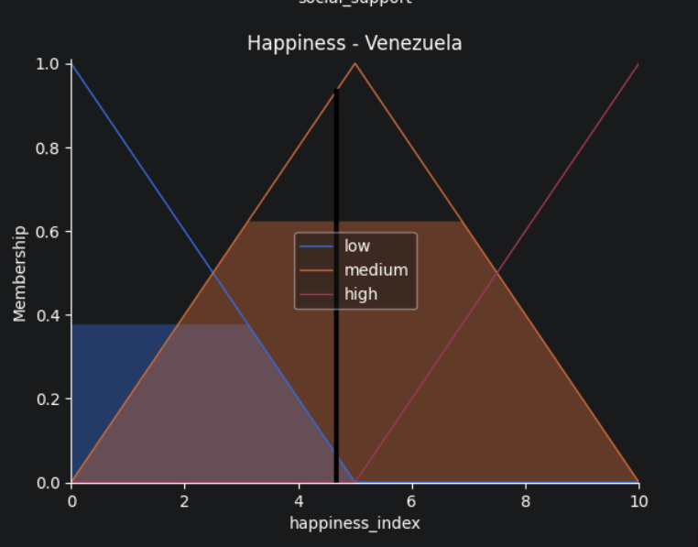
Рисунок 6.3 — функції приналежності Social Support для країни з низькою економікою (poor)

Рисунок 6.4 — результат дефузифікації Happiness для країни з низькою економікою (poor)

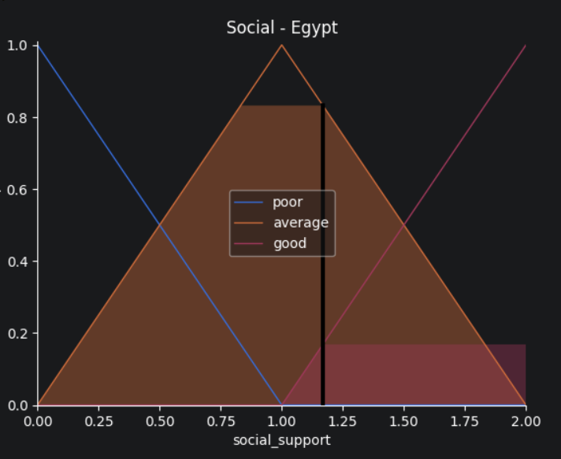
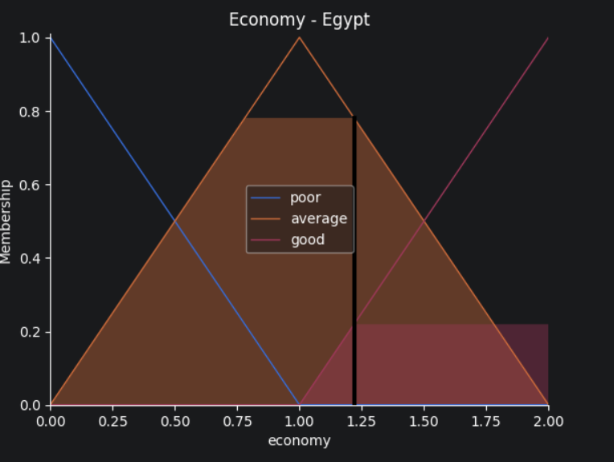
Рисунок 6.5 — функції приналежності Economy для країни із середньою економікою (average)
Рисунок 6.6 — функції приналежності Social Support для країни із середньою економікою (average)
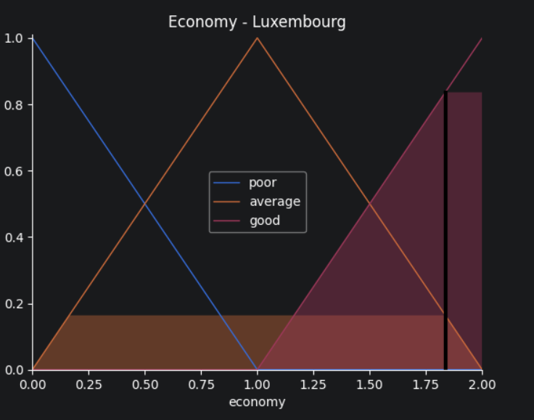
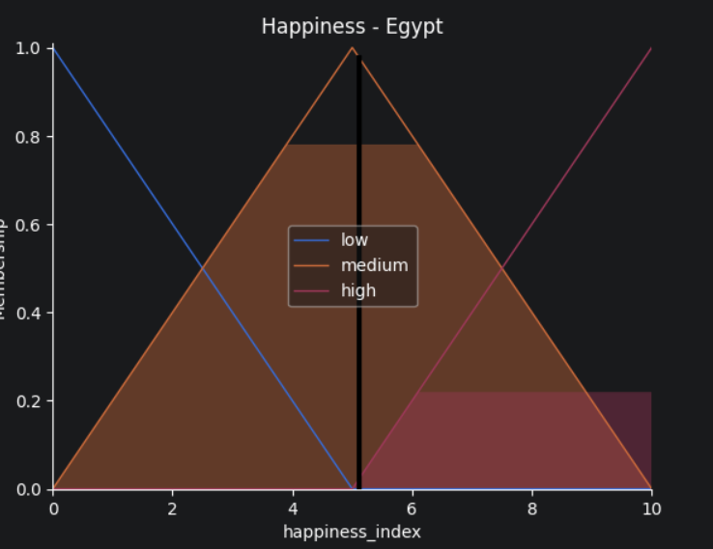
Рисунок 6.7 — результат дефузифікації Happiness для країни із середньою економікою (average)
Рисунок 6.8 — функції приналежності Economy для країни з високою економікою (good)

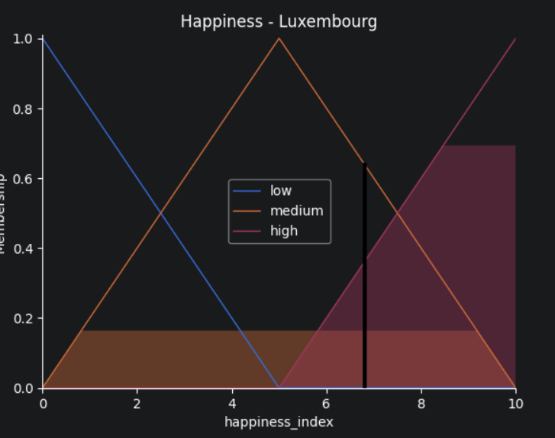
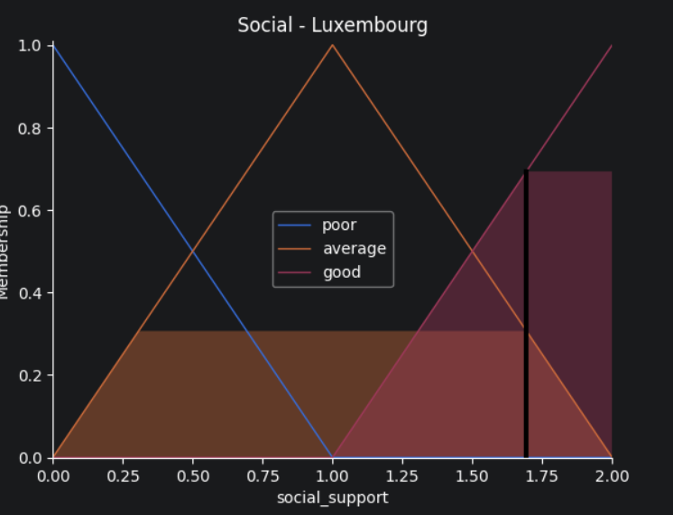
Рисунок 6.9 — функції приналежності Social Support для країни з високою економікою (good)
Рисунок 6.10 — результат дефузифікації Happiness для країни з високою економікою (good)

4. Висновок
- Нечітка логіка vs Регресія: На відміну від Ridge-регресії (ЛР №2) або нейромереж (ЛР №3), ця система не «навчалася» на тисячах рядків даних. Вона побудована на експертних правилах, що дозволяє приймати рішення навіть за відсутності великої вибірки.
- Гнучкість: Використання MinMaxScaler у попередніх роботах було математичною необхідністю, а в нечіткій логіці ми оперуємо поняттями «Низький/Високий», що робить модель більш інтерпретованою для людини.
- Ефективність: Система плавно переходить між термами завдяки трикутним функціям приналежності, що дозволяє уникнути різких стрибків у прогнозах при незначній зміні вхідних параметрів. Це підтверджує ефективність використання skfuzzy для моделювання складних соціально-економічних показників, таких як рівень щастя.

ДОДАТОК
Машинний лістинг програми

